Desenvolupament de la pràctica
- En aquesta activitat farem un repàs dels conceptes apresos fins ara i diferents pàgines i bases de dades en APPINVENTOR.

Gestió de comandes del restaurant

- EXERCICI PREVI (1 punt)
  - Explica el funcionament del projecte ToDoList.aia entregat pel professor. Analitza amb detall els blocs de l’App.

- DISSENY (1 punt)
  - Crea una pàgina de benvinguda (Splash Screen) utilitzant el sensor de rellotge.
  - Crea una pàgina que mostri les taules del restaurant enumerades i vistes des de dalt.
    - Quan pulsem sobre una taula canviarà de pàgina.
    - El restaurant té les següents taules:
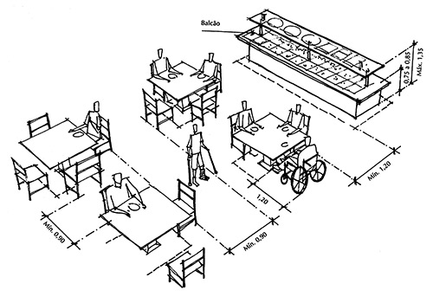
- PÀGINES (4 punts)
  - Quan pulsem sobre una de les taules s’obrirà una nova pàgina amb el següent disseny:

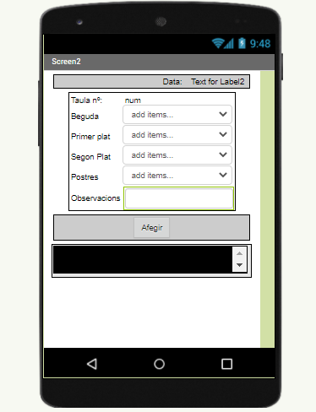

  - Afegeix els items (opcions del client) a cada un dels desplegables. Com a mínim 3. Pots posar el que vulguis a cadascun.
  - Quan es pulsi “Afegir” s’ha de guardar el que ha escollit el client a la base de dades i mostrar-ho en el listView.
  - Si es clica sobre un dels elements afegits s’ha d’eliminar de la base de dades.
  - Fes que es mostri la data de la comanda a la part superior dreta amb el format dd/mm/aaaa.
  - Utilitza el “notifier” per generar alertes si l’usuari es deixa algun camp en blanc. Si hi ha algun camp buit (excepte observacions), no ha de deixar procedir.
  - Fes el mateix per totes les taules del restaurant.

- GENERAR COMPTE (2 punts)
- Crea un botó per “Generar compte”. Tenint en compte que el preu del menú és de 12€ (tot inclòs). Genera una pantalla que mostri el preu total de la taula i que tingui un botó per deixar-la buida.

- FUNCIONALITAT EXTRA (1 punt)
  - Afegeix alguna funcionalitat extra.

